

Contra’ Lampertico, 16 - Vicenza tel. 0444/506361 cell. 3341195355
circolovicenza.unicredit@gmail.com wwwcircolovicenza.unicredit.it
SEZIONE DI BASSANO DEL GRAPPA Circolare n. 4

“A SPASSO CON DE GASPERI”
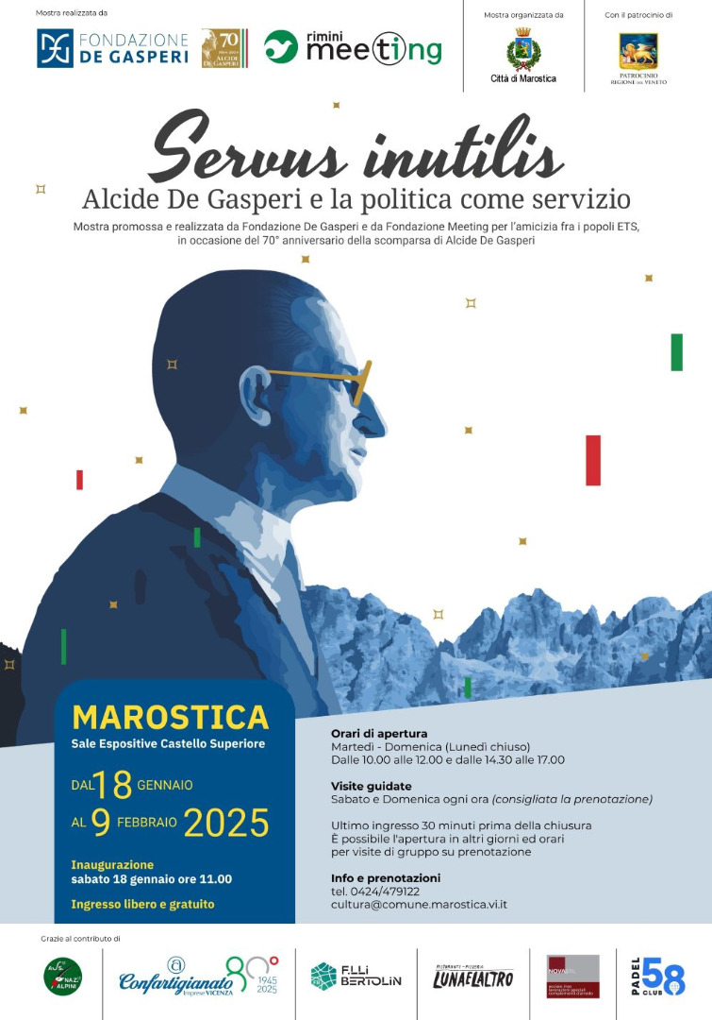
Mostra dalla Fondazione “Meeting di Rimini”

al Castello Superiore di Marostica e con Jacopo Bassano alla Chiesa di SanLuca & galletto ai ferri

MAROSTICA 08 FEBBRAIO 2025
ore 09.30

ALCIDE DE GASPERI un “GIGANTE” sicuramente uno dei più grandi statisti italiani, al quale la nostra Nazione e noi tutti dobbiamo riconoscenza e ricordo.

“SERVUS INUTILIS. ALCIDE DE GASPERI E LA POLITICA COME SERVIZIO” mostra dedicata in occasione del 70° anniversario dalla Sua scomparsa, dal comune di Marostica in collaborazione con la Fondazione De Gasperi di Roma, la Fondazione Meeting ETS di Rimini, col patrocinio della Regione Veneto.

Alcide De Gasperi, nato nel 1881 a Pieve Tesino TN, sotto il regno asburgico, si laurea all’università di Vienna, svolge, senza esasperazioni nazionalistiche, attività irredentiste per le popolazioni trentine, amico di Cesare Battisti, ma convinto neutralista, diventa parlamentare a Vienna in rappresentanza della minoranza italiana. Divenuto cittadino italiano dopo la prima guerra mondiale, aderisce al partito Popolare, e ne diventa presidente del gruppo parlamentare e poi segretario nazionale dopo il delitto Matteotti. Dopo lo scioglimento dei partiti da parte del regime fascista, sconta 2 anni di reclusione, “riparando” in Vaticano durante la seconda guerra mondiale, ma continuando l’intensa attività antifascista, poi come membro attivo del Comitato di Liberazione Nazionale, mettendosi subito in luce per equilibrio, buon senso, capacità morali, spirito di mediazione e senso dello Stato nei momenti più difficili della storia del nostro Paese, del quale divenne capo dei primi governi del dopoguerra. Con abilità politica internazionale partecipò, come nazione sconfitta ex fascista, ai trattati Parigi delle potenze vincitrici, firmandone i trattati di pace e portando l’Italia, semidistrutta e alla fame, nell’orbita occidentale, sottoscrivendo il Piano Marshall ed il Patto atlantico. Sarà uno dei fautori e fondatore della Ceca e sostenitore degli ideali europeisti per superare secolari rivalità e dare lunga pace al Vecchio Continente. Muore a Sella Valsugana nel 1954.

In abbinata, dopo la mostra su De Gasperi, raggiungeremo in auto la vicina frazione di SAN LUCA di Marostica con la sua bella CHIESA del 1300, soprannominata dai soldati della Grande Guerra “la Vedetta dell’Altopiano”, svettante sul crinale spartiacque tra Brenta ed Astico, con splendida vista panoramica a 360 gradi fino a Venezia e laguna.
Il caro Don Giampietro ci aprirà appositamente le porte della chiesa per farci scoprire il meraviglioso dipinto della “DEPOSIZIONE di JACOPO DA PONTE DETTO IL BASSANO” capolavoro giovanile del grande pittore veneto, unico, perché opera interamente di suo pennello e non uscita dalla “fabbrica bottega” della prolifica famiglia di artisti bassanesi.

Verso le 13.00 meritato PRANZO a base di galletto ai ferri specialità della vicina antica trattoria “Alle Cascate” di Laverda, con polenta, patatine, fasoi in salsa, vino acqua, caffe’ corretto (pagamento in loco 20 euro a testa).

Appuntamento SABATO 08 FEBBRAIO 2025 alle ore 09.30 a MAROSTICA in cima al park auto del CASTELLO SUPERIORE in via Cansignorio della Scala nr.4 con CAFFE’ e dolce di benvenuto; inizio visita guidata alla mostra 10.15.

ISCRIZIONI entro Mercoledì 5 Febbraio 2025 (posti limitati!) con 5 euro a testa (mostra con guida+chiesa di San Luca e Da Ponte) GRATIS ragazzi under 10.
via e-mail con il modulo in calce a circolovicenza.unicredit@gmail.com
e per conoscenza al referente del Circolo Corrado Bordignon cell.wapp. 331 2040454
corrado.bordignon@gmail.com

Vicenza, 16 gennaio 2025 Il Circolo

Il sottoscritto/a ..........................................................................................socio Eff. / Aggr./Fam...................
iscrive sé stesso e i seguenti familiari (pure regolarmente iscritti al Circolo) alla mostra guidata
“A SPASSO CON DE GASPERI” di SABATO 8 FEBBRAIO 2025 a MAROSTICA

PRANZO (facoltativo) ore 13.00 in trattoria......................(SI/NO) con 20 euro a testa in loco

.......................................................................... ...............................................................................
............................................................................. ...............................................................................

ed autorizza l’addebito di euro ........................... su c/c indicato in mandato SDD

e-mail...................................................................................... cellulare...................................................

Data........................ Firma................................................................

PRIVACY: Avendo preso atto dell’informativa fornitami da UniCredit Circolo Vicenza sui contenuti, diritti e doveri sanciti dal Regolamento Europeo (UE / 2016/679) in tema di protezione dati, informativa comunque sempre consultabile sul sito del Circolo stesso (unicreditcircolovicenza.it) consento a UniCredit Circolo Vicenza di trattare i miei dati per l’organizzazione ed erogazione dei servizi richiesti in questa circolare.
Firma …………………………………………
RESPONSABILITA’: Il partecipante è consapevole che la sua partecipazione (e quella dei propri familiari) alle manifestazioni del Circolo Vicenza o ad attività patrocinate dal Circolo, avviene a suo rischio e pericolo e sotto la propria responsabilità. È consapevole altresì di sollevare il Circolo Vicenza, l’organizzazione, i suoi rappresentanti ed aiutanti, le autorità e le altre persone collegate con l’organizzazione delle manifestazioni, da ogni e qualsiasi responsabilità per danni e inconvenienti che a lui derivassero o derivassero a terzi, o a cose di terzi, per effetto della sua partecipazione alle attività istituzionali, rinunciando a priori a qualsiasi rivalsa e ad ogni ricorso ad autorità non considerate dalle vigenti norme.
Firma …………………………………………
LIBERATORIA/AUTORIZZAZIONE PER LA PUBBLICAZIONE DI FOTO: A titolo gratuito, senza limiti di tempo, anche ai sensi degli artt. 10 e 320 cod.civ. e degli artt. 96 e 97legge 22.4.1941, n. 633, Legge sul diritto d’autore, alla pubblicazione delle proprie immagini sul sito internet di UniCredit Circolo Vicenza, nonché autorizza la conservazione delle foto e dei video stessi negli archivi informatici di UniCredit Circolo Vicenza e prende atto che la finalità di tali pubblicazioni sono meramente di carattere informativo ed eventualmente promozionale.
Firma …………………………………………

